

**Sezione di FILOSOFIA E SCIENZE UMANE**

***COLLATIONES OXONIENSES***

Analisi di un inedito attribuito a Duns Scoto

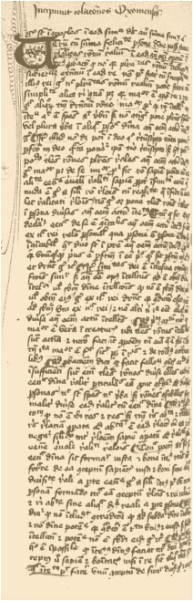

# WORKSHOP

# INTERNAZIONALE

**Guido Alliney**

Università di Macerata

**Fabrizio Amerini**

Università di Parma

**Alessandro Conti**

Università dell’Aquila

**William Duba**

Université de Fribourg

**Jacopo Falà**

Università di Macerata

**Marina Fedeli**

Università di Macerata

**Tobias Hoffmann**

The Catholic University of America

**Martin Pickavé**

University of Toronto

**Andrea Tabarroni**

Università di Udine

Università di Macerata



**19-20 GIUGNO 2014** / ORE 9,00

**AULA D** / VIA GARIBALDI 20